ПРЕСС- КОНФЕРЕНЦИЯ
по II Республиканскому конкурсу «Караван Доброты»
ОО «Ассоциация деловых женщин по г. Семей»

Дата проведения: 23 сентября 2019 г., 11:00
Место проведения: г. Семей, филиал партии «Nur Otan» по г. Семей

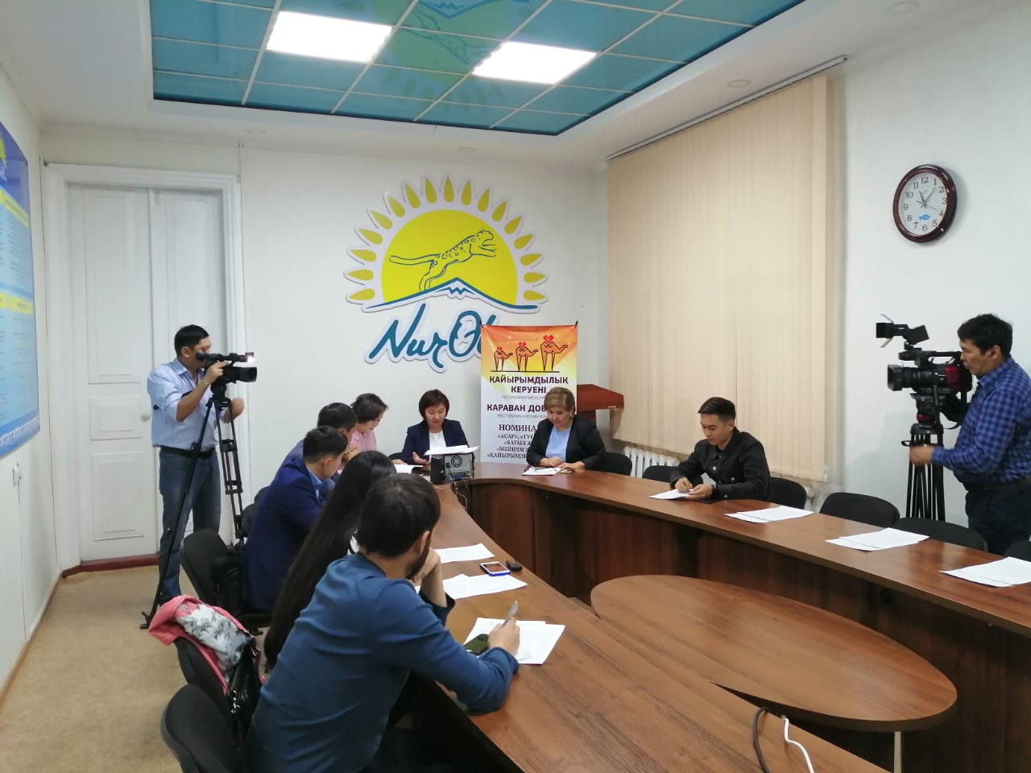

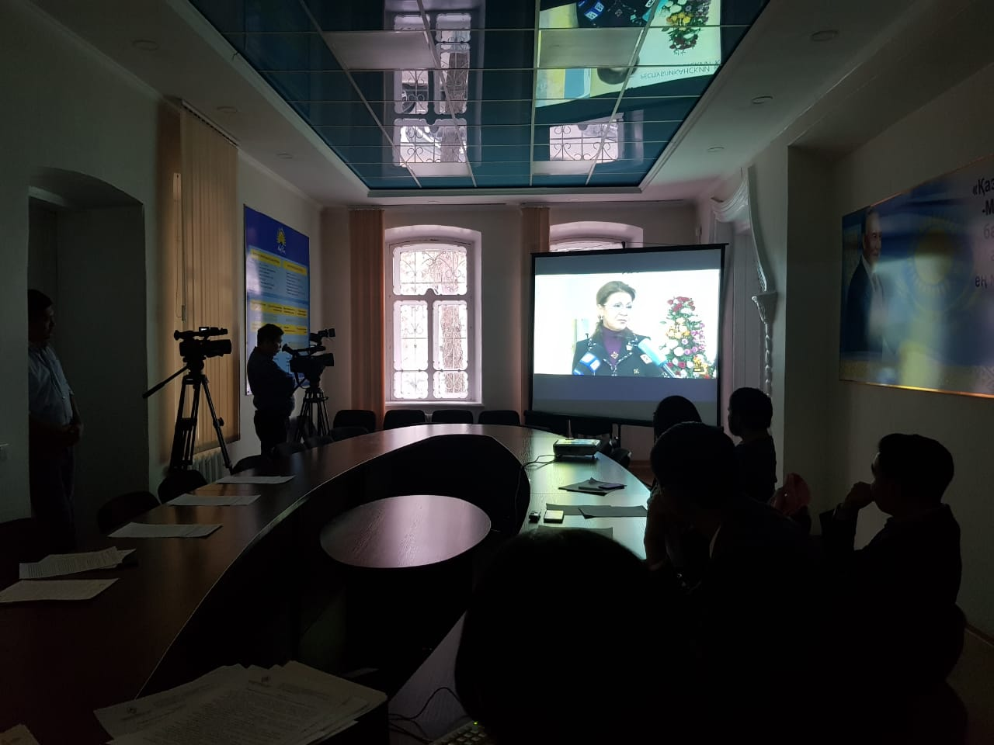
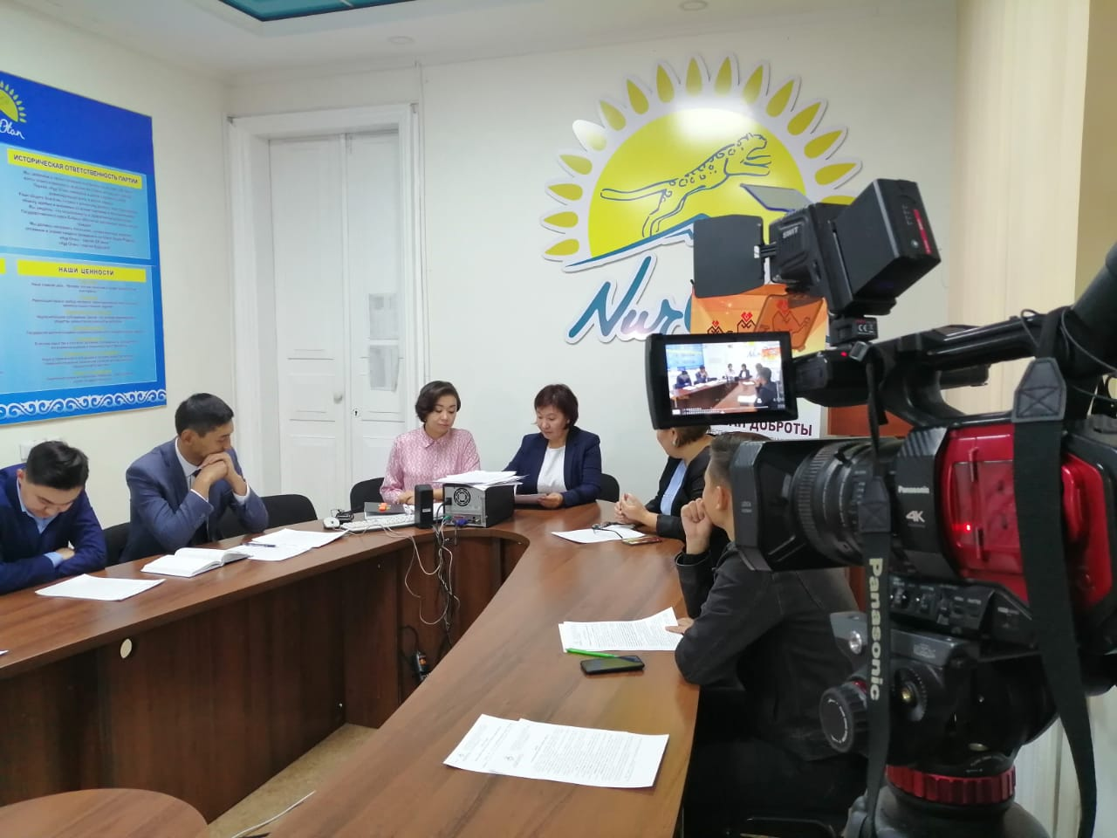

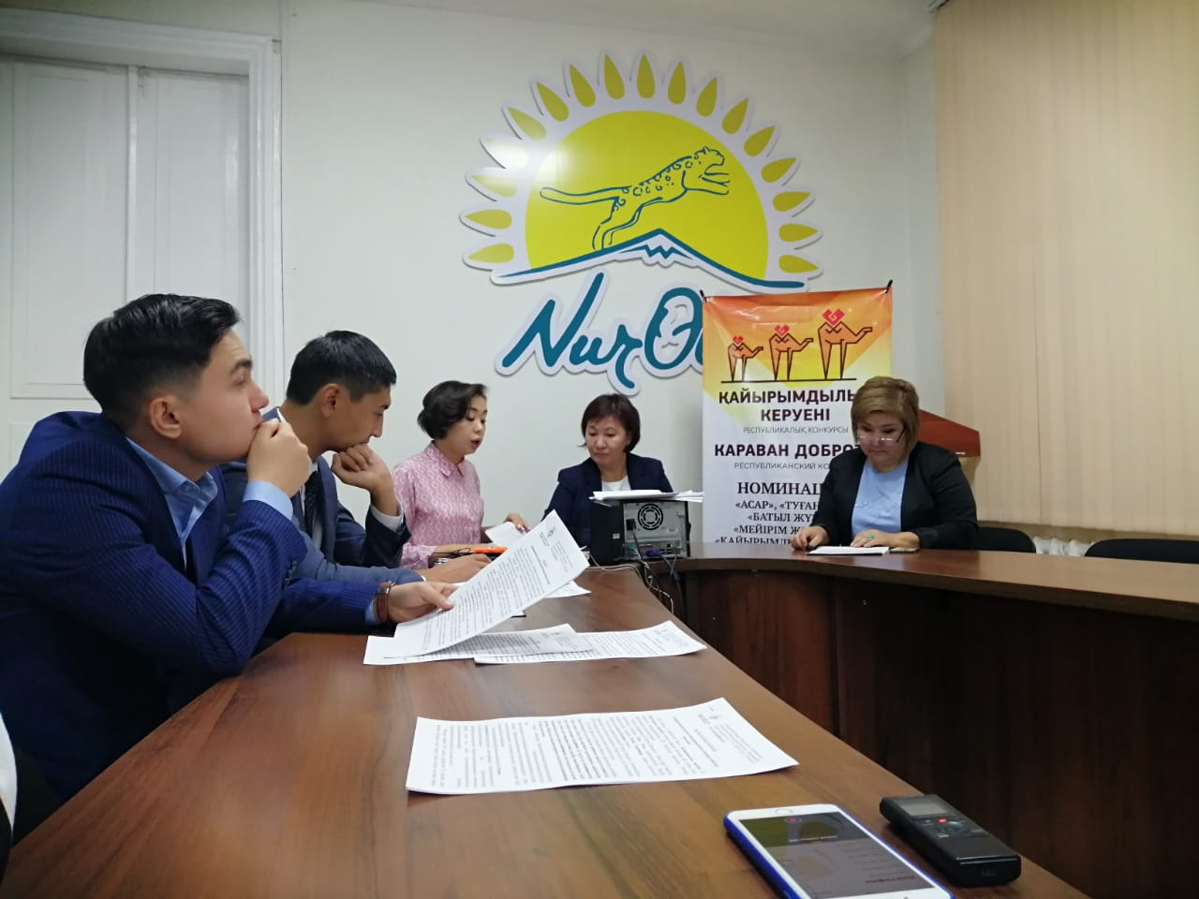

СПИСОК УЧАСТНИКОВ

№ | Ф.И.О. | Должность, место работы | Примечания
 | Аргынбекова А. С. | Председатель АДЖ по г. Семей | Спикер
 | Чегедекова Ш. Б. | Член АДЖ по г. Семей | Спикер
 | Жамалтдинова З.Ф. | Первый заместитель председателя Семейского городского филиала партии  "Nur Otan" | Спикер
 | Самат А. Т. | Заместитель руководителя отдела внутренней политики акимата  г. Семей | Спикер

СПИСОК СМИ

№ | ФИО | Место работы | Примечания
 | Акерке Турсунова и | Газета «Вести Семей»
 | Куаныш Кожаев | Газета «Наше дело»
 | Райханов Ержан Ардакович | Телеканал ТВК 6
 | Оразалин Нурлан | Телеканал ТВК 6
 |  | Т/к «Semei TV»

ССЫЛКИ НА ПУБЛИКАЦИИ
      - филиал партии «Nur Otan» по г. Семей
https://www.instagram.com/p/B2y2zzhA9L0/?igshid=gjoid5rnzcml

- филиал партии «Nur Otan» по г. Семей
https://www.facebook.com/semei.nurotan/posts/741626672956082?__xts__[0]=68.ARBSxU68qBZOTS0VI1FstXN46H-fWISOzMEeA3OjvXcWHJD3JI5aF5ODYkHzf0cUSdxYSyt1Jr6sf-xKCTtppShFQethR2hiYac1edaQTLCGPiowrBYpvLEnwvRsb4s3jnjZCsZEh4tOv5BdKXYHchCRcXU4q-gftEvLCc36H797afta3g5k7OmpZvf4tRcNnKuZ2BfhRiZqFEPpGwIcGJVgmYmnBgkFXkVSih_a8EpuHEqUGyIBzio1r82_kSPz1EUs2sefD03mAcSCuEFgJlHbXPmQcO8NE0NdFLu5I0Hlv3p8rZWX5nldFy3TyiQ-_qtqldsf6aEdBaPVuv7EuD0&__tn__=-R

- Semei TV
https://www.youtube.com/watch?v=ssa7gaPbuNk&t=3s

ССЫЛКИ
на внутренние источники (веб-сайт, социальные сети)

- https://businesswomen.kz/sobytiya/v-g-semey-provedena-press-konferentsiya-o-khode-realizatsii-ii-respublikanskogo-konkursa-karavan-dob.html
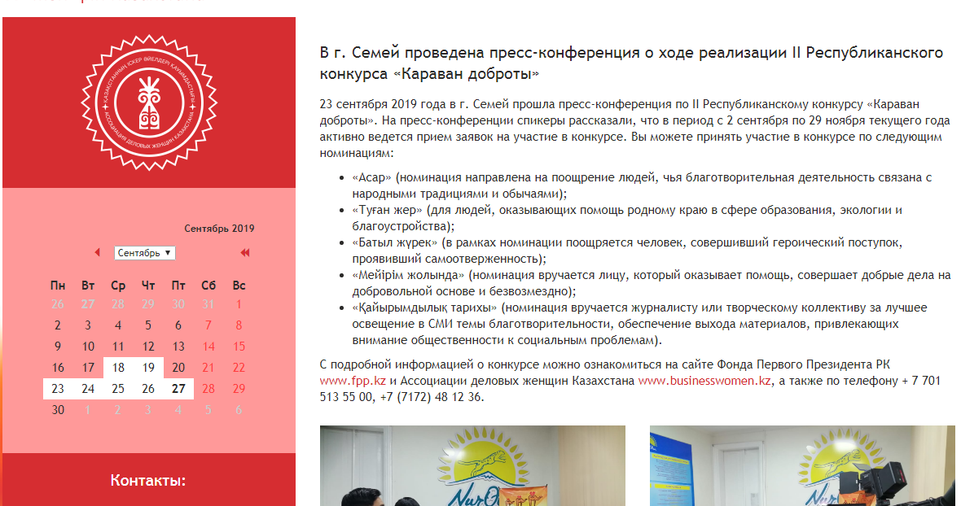

- https://www.facebook.com/adzhk/posts/3294607223884496?__xts__[0]=68.ARCgP2NAAGMkijNQqv5q_hvDaDAxxkVnA-ITOfLtLiMdIwo4IR57qhel046smgSMFX9W6cPi3qTN3JflkbTDA1p5Je6sJgZ_hgHwzlZ_G8VNvQWWzr-6xg9vQrb4C4q0_caBbRUL-91ezKULNyywL5kdhNiln21k711insTYYjPBubVR47WDJkJY6a6lo3p9IF_HmiBRrNVx3kAZIYNlBsNRB4QzdXLJopZ3HkLCG24SWDvVmZn8WEH35jHX3xQnry6x2YkbWqRxKVLlcPeqBanGswVC_tHeOlP7EXxQMal4tiJoVlgs4Mu0A82Zi0V0Zbr6m3emuc4K-waVQh5-xpjtS__S&__tn__=-R

